THƯỜNG TRỰC HỘI ĐỒNG NHÂN DÂN
THÀNH PHỐ ĐÔNG HÀ
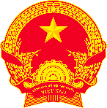

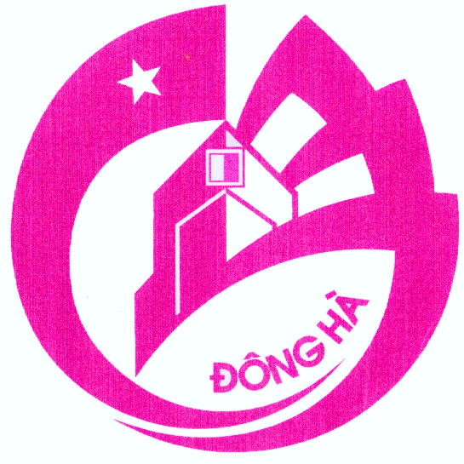
KỶ YẾU
THƯỜNG TRỰC HỘI ĐỒNG NHÂN DÂN
THÀNH PHỐ ĐÔNG HÀ
GIAI ĐOẠN 1989-2019

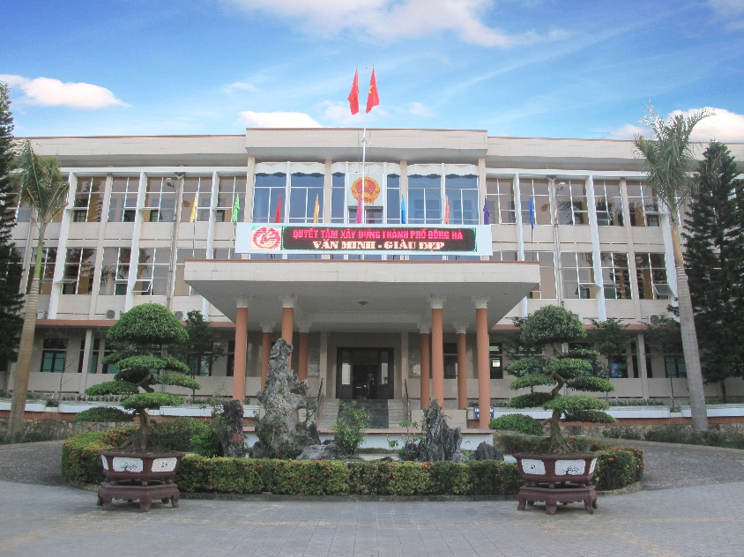

Đông Hà, tháng 10 năm 2019

